Кеңес беру
«Баланың балабақшаға бейімделуі».
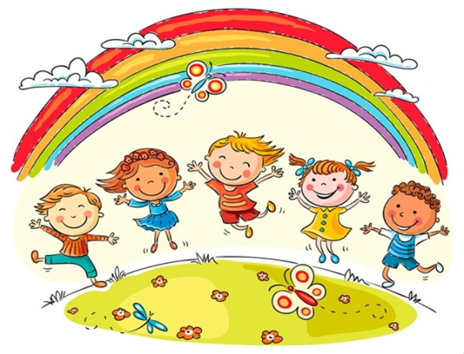

Балабақшаға келу кезеңінде барлық балалар бейімделу кезеңінен өтетінін ата-аналардың білуі өте маңызды.
Баланың балабақшаға келген кезден бастап баланың өмірі өзгереді. Баланы жаңа адамдар қоршайды, тәрбие әдістері, қоршаған орта өзгереді. Баланың балабақшаға бейімделуі өте ұзақ процесс және дененің барлық физиологиялық жүйелерінің кернеуіне байланысты. Мектеп жасына дейінгі баланың бейімделу қабілеті шектеулі, сондықтан баланың жаңа әлеуметтік жағдайға ауысуы және стресстік жағдайда ұзақ уақыт болу эмоционалды бұзылуларға және психофизикалық даму қарқынының баяулауына әкелуі мүмкін.
Баланың балабақшаға бейімделу кезеңіндегі ата-аналарға арналған ұсыныстар
1. Сабырлы болыңыз және сіз кетіп бара жатқанда балаңыздың алдында уайымыңызды көрсетпеңіз.
2. Балаңызды алаңдатпау үшін тез және оңай балаңызбен қоштасыңыз.
3. Егер алғашқы аптада оны атасы немесе әжесі балабақшаға апарса, бала анасынан бөлінуді тыныш қабылдайды.
4.Балаңыз балабақшаға сүйікті ойыншығын ала барсын.
5. Балабақшадан шыққын соң балаңызбен серуендеңіз, қозғалуға, ойнауға мүмкіндік беріңіз.
6. Отбасыңызда бала үшін тыныш және жайлы жағдай жасаңыз.
7 . Баланың көзінше балабақша және оның қызметкерлеріне қатысты сындардан аулақ болыңыз.
8. Бейімделу кезеңінде балаңызды эмоционалды түрде қолдаңыз.
9. Балаңызға көбірек көңіл бөліңіз, жиі құшақтаңыз, қолдау сөздерін айтыңыз.

Балабақшаға оң көзқарас танытыңыз!
Егер сіз балабақша сіздің балаңыз үшін жердегі ең керемет орын деп санасаңыз, сіздің балаңыз де ішкі түйсігі деңгейінде болса да, солай санайды. Егер сіз олай ойламасаңыз, аутотренингпен айналысыңыз – парақшаны алып «Бізге балабақша не үшін керек?» деп жазыңыз, содан кейін балабақша туралы сіз білетін барлық жағымды нәрселерді жазыңыз. (Мысалы, менің балам қарым-қатынас шеңберін кеңейтеді және бұл оның дамуы үшін өте пайдалы – өйткені, бала кез келген бала сияқты кедергілерді жеңу арқылы ғана дамиды)
